«Затверджено»
Радою громадської організації «Всеукраїнська асоціація ветеранів державної податкової служби України»
Рішення від 14.01.2026 року № 22
ПОЛОЖЕННЯ
Про почесну відзнаку громадської організації «Всеукраїнська асоціація ветеранів державної податкової служби України» «Знак пошани»
- Це Положення встановлює порядок присвоєння громадською організацією «Всеукраїнська асоціація ветеранів державної податкової служби України» почесної відзнаки «Знак пошани».

- Почесна відзнака «Знак пошани» є відзнакою громадської організації «Всеукраїнська асоціація ветеранів державної податкової служби України» (далі – Асоціація), яка присвоюється за активну громадську роботу з метою відзначення особистих ділових якостей та досягнень членів Асоціації, а також інших осіб, які приймають активну участь у діяльності Асоціації та сприяють реалізації її статутних завдань.

- Почесна відзнака Асоціації «Знак пошани» присвоюється рішенням Ради Асоціації за поданням Голови Ради (Президії) Асоціації.

- Особам, яким присвоєно почесну відзнаку «Знак пошани», вручається нагрудний знак «Знак пошани» разом з посвідченням, яке є документом, що підтверджує такий статус.

У разі втрати посвідчення Рада Асоціації може прийняти рішення про видачу його дубліката.

Опис нагрудного знаку «Знак пошани»

Нагрудний знак «Знак пошани» виготовляється зі сплавів міді, складається з двох деталей і має вигляд восьмипроменевої зірки, яка складається з двох подібних ромбовидних зірок, покладених одна на одну під кутом 45 градусів.
Промені обох зірок загострені. Верхня ромбовидна зірка - просічена 52 променями, на які покладено геральдичний щит, на зеленому тлі якого розташовано кадуцей - емблема ДПС України.
Над щитом - Малий герб України. На горизонтальних променях - напис літерами, вкритими зеленою емаллю - «ЧЕСТЬ» «СЛАВА».
Усі зображення і написи рельєфні.
Покриття гальванічне золото. Нижня ромбовидна зірка подібна до верхньої, але усі промені покрито нікелем; виступаючі гранені пружки променів вкриті гальванічним золотом.
Зворотний бік відзнаки плаский із викарбуваним номером та нарізним штіфтом з фігурною закруткою для прикріплення до одягу. Фігурна закрутка в українському стилі являє собою сферичний сегмент діаметром 25 мм і висотою 7 мм. По колу між двома концентричними кільцями розміщено стилізований вінок за мотивами орнаментів Василя Кричевського, а в центрі — отвір із різьбленням під штифт та чотири симетрично розташовані пуклі.
Габаритні розміри нагрудного знаку у зібраному стані: діаметр - 55 мм;
товщина - 6 мм

Зображення нагрудного знаку

Зображення посвідчення*

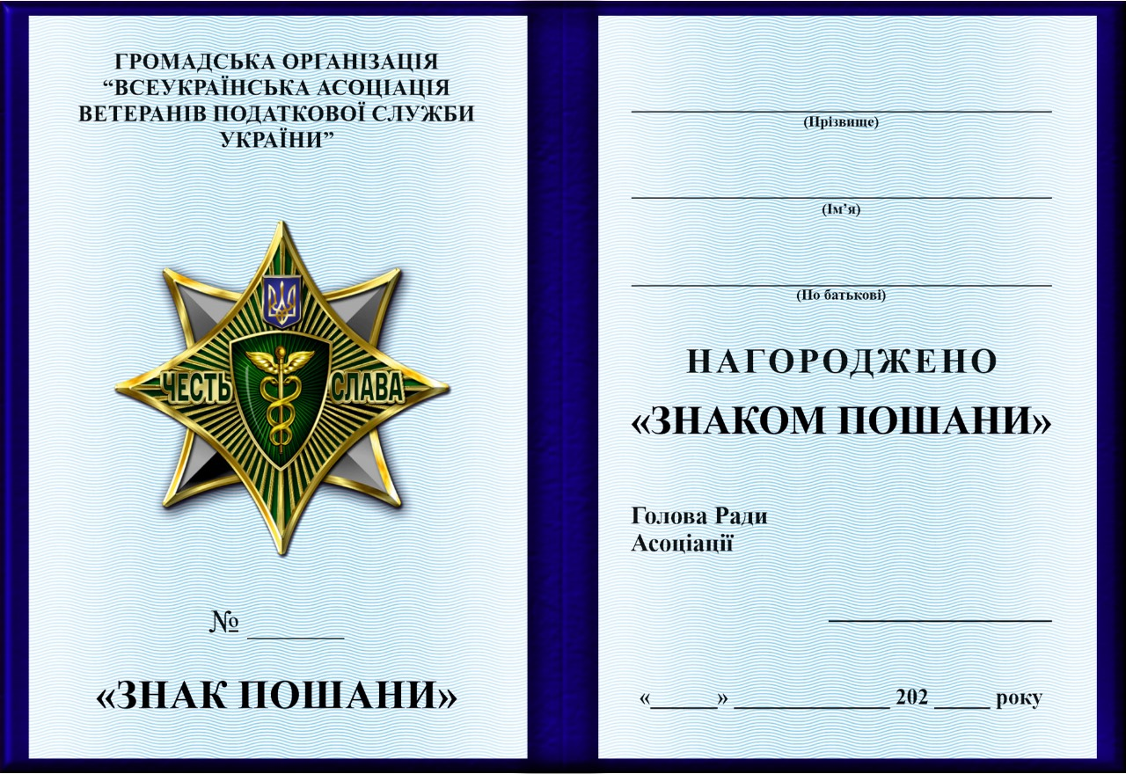

*Посвідчення може бути синього або бордового кольору

